ВАЖНО

Лицензия РО №003148, регистрацион­ный №4152

от 4 июня 2010 г.

Свидетельство о государственной аккре­дитации ОП 003935, рег. №5419 от

17 декабря 2010 г.

Наш адрес:

620141, г. Екатеринбург, ул. Артинская, 26 (проезд на

автобусах 20, 33 и маршрутным такси 021 ост. «Звезда») \у\у\у.5р!51:го11:е1.пагоё.ги

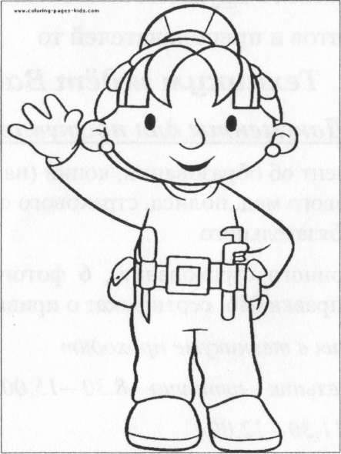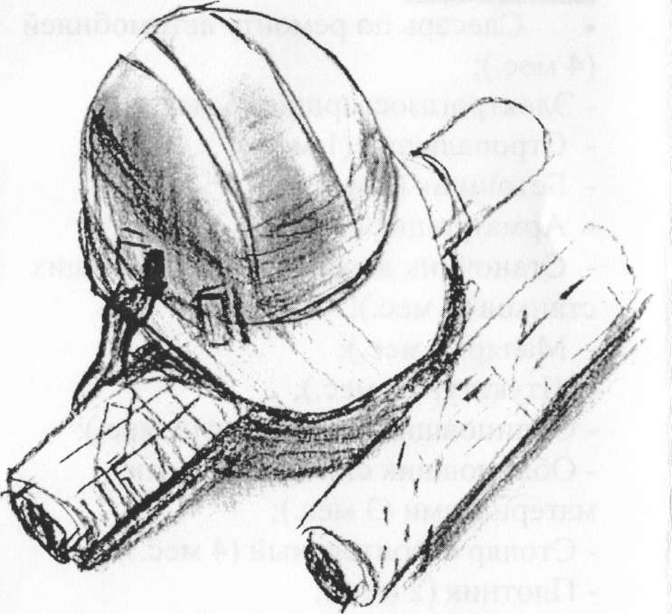

Построй своё будущее вместе с нами!

ГБОу СПО СО «Строитель»

Телефоны: 8 (343) 289-04-38, 8 (343) 289-06-87, 8 (343) 289-01-86.

МИНИСТЕРСТВО ОБЩЕГО И ПРОФЕССИОНАЛЬНОГО ОБРАЗОВАНИЯ СВЕРДЛОВСКОЙ ОБЛАСТИ



ГБОу СПО СО



Екатеринрбург

СОЦИАЛЬНО- ПРОФЕССИОНАЛЬНЫЙ ТЕХНИКУМ

«Строитель»

Образовательные программы начального профессионального образования на базе 9 классов (срок обучения 2 г 5 мес.):

* Монтажник санитарно - техниче­ских вентиляционных систем

и оборудования;

* Мастер сухого строительства

(с вариативным модулем «Монтаж винилового сайдинга и водостоков»);

* Слесарь по ремонту строительных машин (Слесарь по ремонту строи­тельных автомобилей);
* Станочник деревообрабатывающих станков (срок обучения 3 г. 5 мес.).

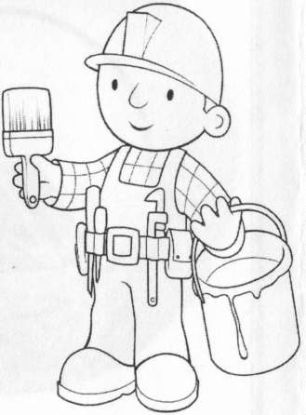

Профессиональная подготовка для

выпускников специальных (коррекционных) образовательных учреждений VIII вида (срок обучения 1 г. 10 мес.):

* Овощевод;
* Маляр, Штукатур;

стипендия.

* Столяр строительный,

плотник; -Штукатур, Облицовщик - плиточник.

Обучение бесплатное. Выплачивается

. Внебюджетная профессиональная подготовка:

• Слесарь по ремонту автомобилей (4 мес.);

* Электрогазосварщик (6 мес.);
* Стропальщик (1 мес.);
* Бетонщик (1 мес.);
* Арматурщик (1 мес.);
* Станочник деревообрабатывающих станков (3 мес.);
* Маляр (3 мес.);
* Штукатур (2 мес.);
* Облицовщик-плиточник (3 мес.);
* Облицовщик синтетическими материалами (3 мес.);
* Столяр строительный (4 мес.);
* Плотник (2 мес.);
* Монтажник санитарно-технических систем и оборудования (4 мес.);
* Каменщик (3 мес.);
* Монтажник по монтажу стальных и железобетонных конструкций (4 мес.);
* Печник (2 мес.);
* Пескоструйщик (3 мес.).
  1. Профессиональная переподготовка по образовательным программам про­фессиональной подготовки

(от 72 до 500 часов).

* 1. Школа монтажников. Монтаж винилового сайдинга и водостоков (1 день, 3 дня, 5 дней)

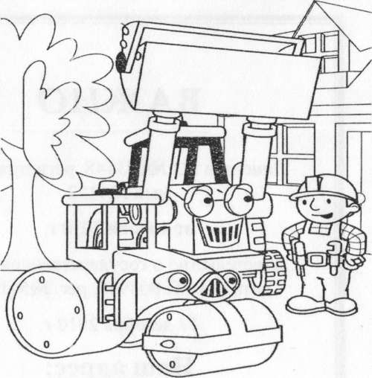

Если Вы:

* хотите получить профессию на все времена,
* стать самостоятельными и успешными,
* готовы учиться работать и зарабатывать,
* обучаться в дружном коллективе студентов и преподавателей то

Техникум ждёт Вас!!! Документы для поступления:

Документ об образовании, копии (паспорта, страхового мед. полиса, страхового свидетель­ства обязательного

пенсионного страхования), 6 фотографий 3\*4, мед. справка 086, сертификат о прививках.

Занятия в техникуме проходят

Понедельник—пятница—8.30—15.00

Обед 11.30—12.00

Суббота -8.30-13.00

Адрес

образован в 2005 году на базе Профессионального училища № 5 и Профессиональных лицеев «Мода» и «Закройщик», Профессионального училища «От Кутюр»

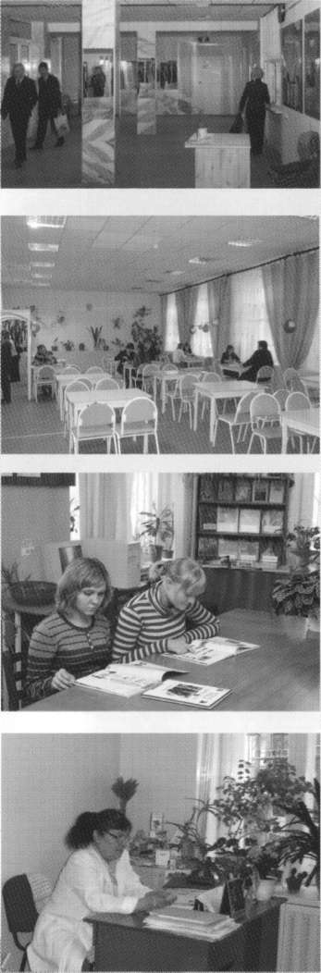

- 25 учебными кабинетами, в том числе двумя кабинетами информатики;

-17 учебно-производст­венными мастерскими;

- 2 столовыми на 200 мест;

* 2 библиотеками;
* 2 спортивными залами;
* 2 актовыми залами на 180 и 100 мест;

- 2 медицинскими кабинетами.

Областной техникум дизайна и сервиса

Техникум располагает:

Приглашает на учёбу по программам среднего и начального профессионального образования за счёт средств областного бюджета:

I. Программы среднего профессионального образования (дневная форма обучения)

* Дизайн одежды (квалификация «Дизайнер») срок обучения на базе 11 классов - 2 года 10 месяцев.

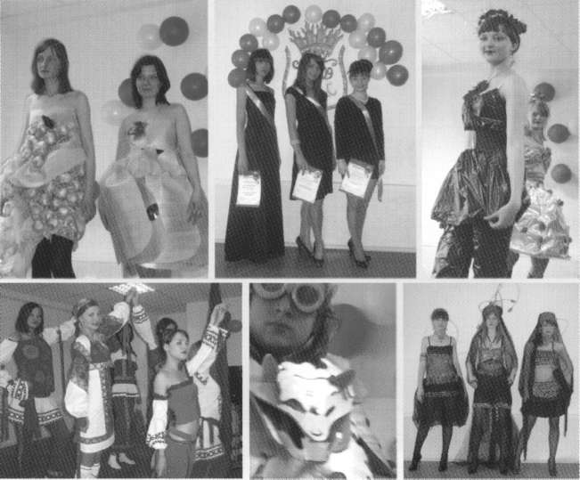

* Страховое дело (квалификация «Специалист страхового дела») срок обучения на базе 9 классов - 2 года 10 месяцев.

II. Программы среднего профессионального образования (заочная форма обучения)

* Моделирование, конструирование и технология швейных изделий (квалификация: Конструктор- технолог) срок обучения на базе 11 классов - 3 года 10 месяцев)
* Банковское дело (квалификация «Специалист банковского дела») срок обучения на базе 11 классов

Областной техникум дизайна и сервиса

* 2 года 10 месяцев).

III. Программы начального профессионального образования

На базе 9 классов с получением среднего (полного) общего образования:

* Закройщик (срок обучения 3 года 5 месяцев).
* Художник по костюму

(срок обучения 2 года 5 месяцев).

* Агент рекламный (срок обучения 2 года 5 месяцев).
* Контролёр Сбербанка, кассир (срок обучения

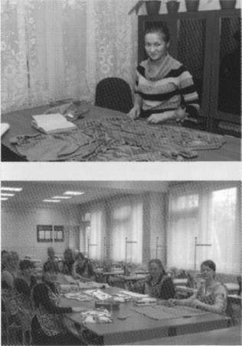

2 года 5 месяца).

На базе 11 классов:

* Закройщик (срок обучения 2 года).

IV Программы

профессиональной

подготовки

* Швея (срок обучения 2 года на базе коррекционной школы VIII вида).

Приём на программы начального профессионального образования без экзаменов.

Учащиеся и студенты обеспечиваются стипендией. Общежитие предоставляется только выпускникам 11 класса.

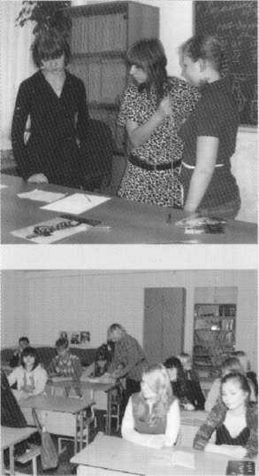

Областной техникум дизайна и сервиса

Приёмная комиссия работает с 13 июня по адресу: пер. Красный, 3

Областной техникум дизайна и сервиса

Лицензия 002130 от 22.11.11 г. Базовое отделение:

620027, г. Екатеринбург, пер. Красный, 3. Тел. 378-17-25,378-17-21,378-17-23 ост. транспорта «Управление дороги», ст. метро «Динамо»

ГБОУ СПО СО «Областной техникум дизайна и сервиса»

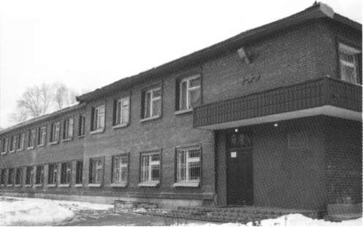

г. Екатеринбург

Отделение повышенного уровня: г. Екатеринбург, ул. Стахановская, 43. Тел. 307-18-75,307-18-78,307-18-77 ост. транспорта «ул. Ильича» ст. метро «Уралмаш» Сайт: шлл/.ойЯз.ги

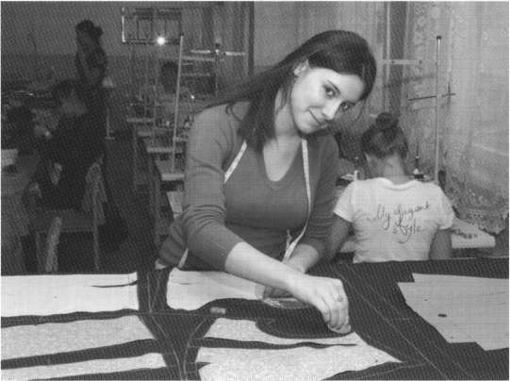

Мы Вас ждем к нам учиться и надеемся на скорую встречу

До свидания,

Областной техникум дизайна и сервиса

РОССИЯ Министерство общего и профессионального образования Свердловской области

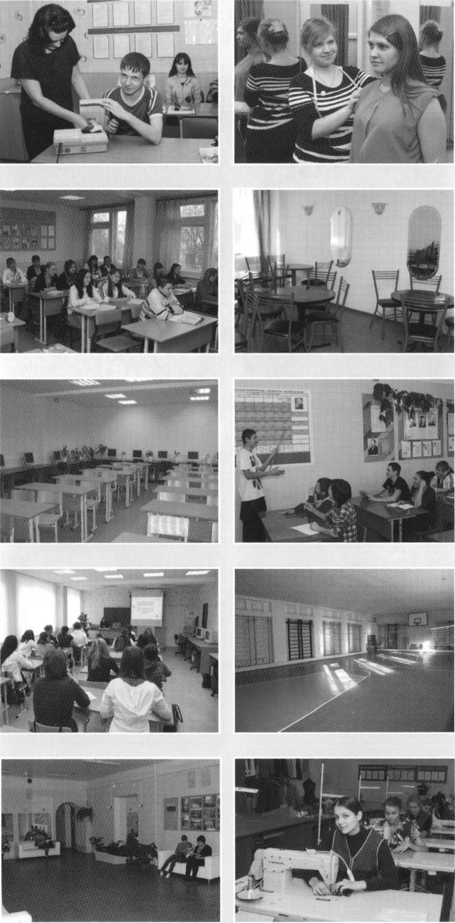

© Дизайн, фото В. В. Мартынов

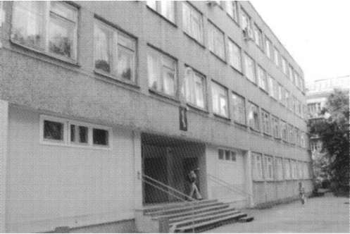

Друзья!